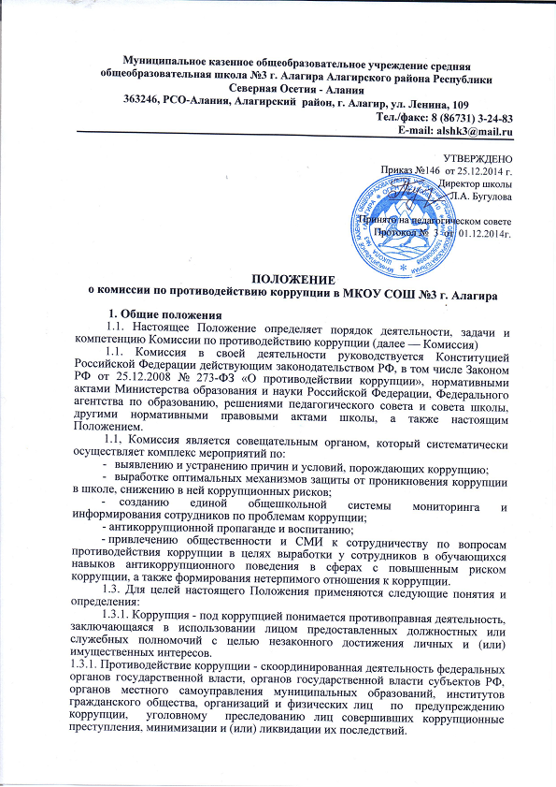
1.3.1. Коррупционное правонарушение - как отдельное проявление коррупции, влекущее за собой дисциплинарную, административную, уголовную или иную ответственность.
1.3.4. Субъекты антикоррупционной политики - органы
государственной власти и местного самоуправления, учреждения,
организации и лица, уполномоченные на формирование и реализацию мер
антикоррупционной политики, граждане. В школе субъектами
антикоррупционной политики являются:
- педагогический коллектив, учебно-вспомогательный персонал и обслуживающий персонал;
- обучающиеся школы и их родители (законные представители);
- физические и юридические лица, заинтересованные в качественном оказании образовательных услуг обучающимся школы.
1.3.5. Субъекты коррупционных правонарушений - физические лица,
использующие свой статус вопреки законным интересам общества и
государства для незаконного получения выгод, а также лица, незаконно
предоставляющие такие выгоды.
1.3.5. Предупреждение коррупции - деятельность субъектов антикоррупционной политики, направленная на изучение, выявление, ограничение либо устранение явлений условий, порождающих коррупционные правонарушения, или способствующих их распространению.

- Задачи Комиссии
2.1. Комиссия для решения стоящих перед ней задач;
2.2. Координирует деятельность школы по устранению причин коррупции н условий им способствующих, выявлению н пресечению фактов коррупции и её проявлений;
2.3. Вносит предложения, направленные на реализацию мероприятий по устранению причин и условий, способствующих коррупции в школе.
2.4. Вырабатывает рекомендации для практического использования по предотвращению и профилактике коррупционных правонарушений в деятельности школы.
2.5. Взаимодействует с правоохранительными органами по реализации мер, направленных на предупреждение (профилактику) коррупции и на выявление субъектов коррупционных правонарушений.

- Порядок формирования и деятельность Комиссии
- Состав членов Комиссии рассматривается и утверждается на педагогическом совете школы. Ход рассмотрения и принятое решение фиксируется в протоколе, а состав Комиссии утверждается приказом директора.
- В состав Комиссии входят:
- представители от педагогического состава;
- представители учебно-вспомогательного персонала;
- представители от Наблюдательного Совета;
- представитель профсоюзного комитета работников школы.
3.3. Присутствие на заседаниях Комиссии ее членов обязательно. В случае отсутствия возможности членов Комиссии присутствовать на заседании, они вправе изложить свое мнение по рассматриваемым вопросам в письменном виде.
3.3. Заседание Комиссии правомочно, если на нем присутствует не менее двух третей общего числа его членов. В случае несогласия с принятым решением, член Комиссии вправе в письменном виде изложить особое мнение, которое подлежит приобщению к протоколу.
- Член Комиссии добровольно принимает на себя обязательств о неразглашении сведений затрагивающих честь и достоинство граждан и другой конфиденциальной информации, которая рассматривается (рассматривалась) Комиссией, Информация, полученная Комиссией, может быть использована только в порядке, предусмотренном федеральным законодательством об информации, информатизации и защите информации.
- Из состава Комиссии председателем назначаются заместитель председателя и секретарь.
3.6. Заместитель председателя Комиссии, в случаях отсутствия председателя Комиссии, по его поручению, проводит заседания Комиссии. Заместитель председателя Комиссии осуществляют свою деятельность на общественных началах.
3.6. Секретарь Комиссии:
- организует подготовку материалов к заседанию Комиссии, а также проектов его решений;
- информирует членов Комиссии о месте, времени проведения и повестке дня очередного заседания Комиссии, обеспечивает необходимыми справочно-информационными материалами. Секретарь Комиссии свою деятельность осуществляет на общественных началах.

4. Полномочия Комиссии
- Комиссия координирует деятельность школы по реализации мер противодействия коррупции,
- Комиссия вносит предложения на рассмотрение педагогического совета школы по совершенствованию деятельности в сфере противодействия коррупции, а также участвует в подготовке проектов локальных нормативных актов по вопросам, относящимся к ее компетенции.
4.3. Участвует в разработке форм и методов осуществления
антикоррупционной деятельности и контролирует их реализацию.
4.3. Рассматривает предложения о совершенствовании методической и организационной работы по противодействию коррупции в школе.
4.3. Содействует внесению дополнений в локальные нормативные акты с учетом изменений действующего законодательства
4.6.В зависимости от рассматриваемых вопросов, к участию в заседаниях Комиссии могут привлекаться иные лица, по согласованию с председателем Комиссии.
4.7.Решения Комиссии принимаются на заседании открытым голосованием простым большинством голосов присутствующих членов Комиссии и носят рекомендательный характер, оформляется протоколом, который подписывает председатель Комиссии, а при необходимости, реализуются путем принятия соответствующих приказов и распоряжений директора, если иное не предусмотрено действующим законодательством. Члены Комиссии обладают равными правами при принятии решений.

5. Председатель Комиссии
- Определяет место, время проведения и повестку дня заседания Комиссии, в случае необходимости привлекает к работе специалистов.
- Информирует педагогический совет и Управляющий совет школы о результатах реализации мер противодействия коррупции в школе.
5.3. Дает соответствующие поручения своему заместителю, секретарю и членам Комиссии, осуществляет контроль за их выполнением.
5.4. Подписывает протокол заседания Комиссии.
5.5. Председатель Комиссии и члены Комиссии осуществляют свою деятельность на общественных началах.

- Внесение изменений
6.1. Внесение изменений и дополнений в настоящее Положение осуществляется путем подготовки проекта Положения в новой редакции заместителем председателя Комиссии.

- Порядок создания, ликвидации, реорганизации и переименования
7.1. Комиссия создается, ликвидируется, реорганизуется и
переименовывается приказом директора по решению педагогического совета школы.

